**系统设计说明书**

**项目名称：逐梦校友圈**

**组 长：**

**221802222 郑茂基**

**组 员：**

**221801104 谢语涵**

**221801125 许渊博**

**221801209 蔡建斌**

**221801215 陈亮亮**

**221801230 翁炜华**

**221801231 邹普凡**

**221801321 黄海翔**

**221801411 党朝媚**

**2021 年 04 月 18 日**

目录

1.文档介绍 3

1.1 文档目的与范围 3

1.2 读者对象 3

1.3 术语与缩写解释 3

1.4 文档约定 3

2. 开发、测试与运行环境 3

2.1 系统运行环境设计 3

2.1.1 系统运行环境结构设计 3

2.1.2 软件平台配置清单 3

2.2 系统开发环境设计 4

3. 系统概述 4

3.1 功能1 4

3.2 功能2 4

4. 软件系统结构设计 4

4.1软件结构设计 4

4.1.1 总体设计结构 4

4.1.2 系统设计类图 4

4.1.3 系统ER图 4

4.2 系统包图 5

5. 功能模块设计 5

5.1 功能设计模块概述 5

5.2 功能模块1 5

5.2.1 思维导图 5

5.2.2 设计说明 5

5.3 功能模块2 5

5.3.1 思维导图 5

5.3.2 设计说明 5

6. 接口设计 6

6.1 模块1接口设计 6

6.2 模块2接口设计 6

7. 系统安全和权限设计 6

7.1 安全性 6

7.1.1 概述 6

7.1.2 具体设计 6

7.2 健壮性 6

7.2.1 概述 6

7.2.2 具体设计 7

7.3 权限设置 7

7.3.1 概述 7

7.3.2 页面权限 7

7.3.3 操作设置 7

7.3.4 具体设置 7

# 1.文档介绍

## 1.1 文档目的与范围

本文档将对逐梦校友圈微信小程序做更为详细分析，对项目做出系统设计概要，以便于对下次的α冲刺做好准备。

以下文档，将从功能模块层级设计、接口设计、系统类图、数据库设计、系统安全和权限设计等方面来具体描述系统的设计概要。

## 1.2 读者对象

本说明书作为用户与该系统软件开发维护人员共同遵守的软件系统概要

设计说明。

1. 产品经理：对后续项目开发中保持文档的完善，依据本文档，对后续项目管理进行任务统筹分配
2. 开发人员：开发人员通过本文档，了解到系统设计，从而根据此进行编码
3. 用户：用户通过阅读本文档，能够了解本项目使用环境

## 1.3 术语与缩写解释

## 1.4 文档约定

按照以下要求书写文档

1. 标题最多三级标题

(1)第一级标题，宋体加粗，二号字体

(2)第二级标题，黑体加粗，三号字体

(3)第三级标题，宋体加粗，三号字体

1. 正文字体为宋体小四字体，单倍行距
2. 图标注释为宋体五号字体
3. 正文当中有小点，直接分成(1)(2)，英文括号
4. 段落首行缩进两个字符

# 开发、测试与运行环境

## 2.1 系统运行环境设计

### 2.1.1 系统运行环境结构设计

1. 服务器

在初期开发中，服务器运行在 windows10 系统的本地 tomcat 服务器上；

在开发后期，会将服务器端的程序部署到使用 ubuntu 18.04 LTS 的云服务

器中

1. 手机端

在项目初期，运行在微信小程序服务器上，后期将部署在

### 2.1.2 软件平台配置清单

1. 服务器端

|  |  |  |  |
| --- | --- | --- | --- |
| 软件平台或工具名称 | 发行厂商 | 版本号 | 用途 |
| Java |  |  |  |
|  |  |  |  |
| MySQL |  |  |  |

2. 手机端

|  |  |  |  |
| --- | --- | --- | --- |
| 软件平台或工具名称 | 发行厂商 | 版本号 | 用途 |
| Wxml |  |  |  |
| Wxss |  |  |  |
| Javascript |  |  |  |

## 2.2 系统开发环境设计

|  |  |  |  |
| --- | --- | --- | --- |
| 软件平台名称 | 发行厂商 | 版本号 | 用途 |
| IDEA |  |  |  |
| 微信小程序平台 |  |  |  |

# 系统概述

## 3.1帖文

1. 帖文发布

根据帖文类别，发布对应信息

1. 帖文评论

对帖文进行评论，且对被评论者发布消息

1. 帖文吃瓜

对帖文进行收藏，可以在个人中心里的瓜田查看

1. 帖文点赞

对帖文点赞

1. 帖文赞赏

对帖文帖主贡献自己的一点人品值，可用于进行别的内容

1. 帖文筛选

对应帖文筛选展示

1. 帖文搜索

模糊搜索匹配帖文

## 3.2组局

1. 发起组局

限定人数，性别，类别，发布组局

1. 组局筛选
2. 组局搜索
3. 加入组局

已经有的组局可以选择对其加入，同时可以在对话框中进行交流

## 3.3 个人中心

1. 个人设置

个人认证，个人信息更改

2. 瓜田

个人关注帖文页面

3. 我的帖文

我发布过的帖文

4. 我的人品

显示人品记录

1. 树洞

一个可以随意倾吐心事的记录点

1. 新手指引

每个页面功能指引

1. 联系我们

列出联系方式

# 软件系统结构设计

## 4.1软件结构设计

### 4.1.1 总体设计结构

### 4.1.2 系统设计类图

(1) 发帖类图

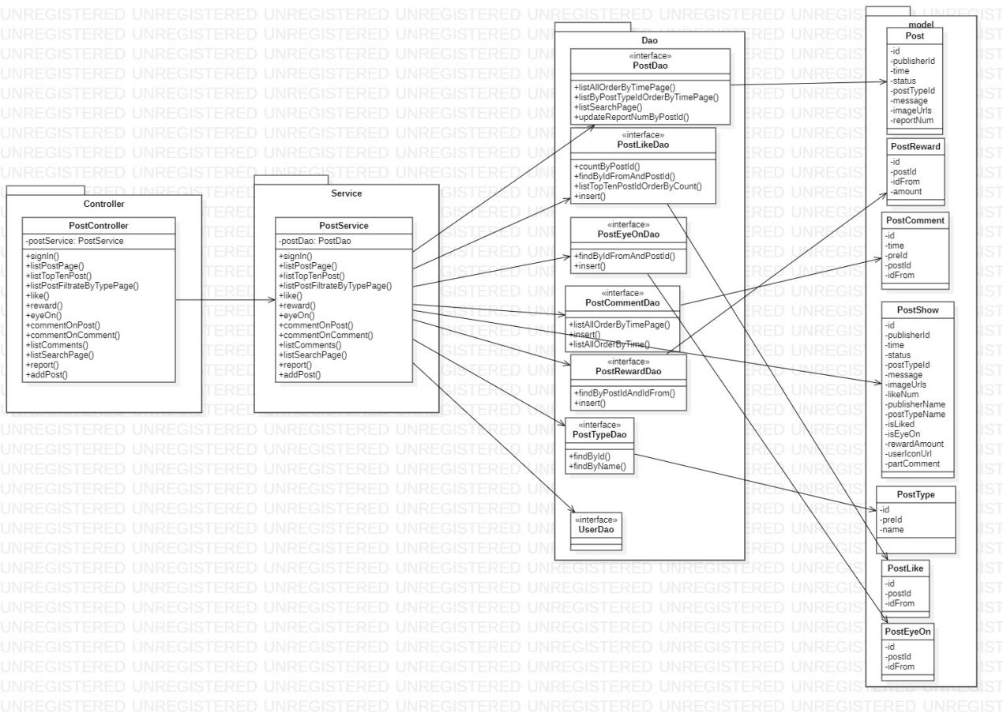

1. 用户类图

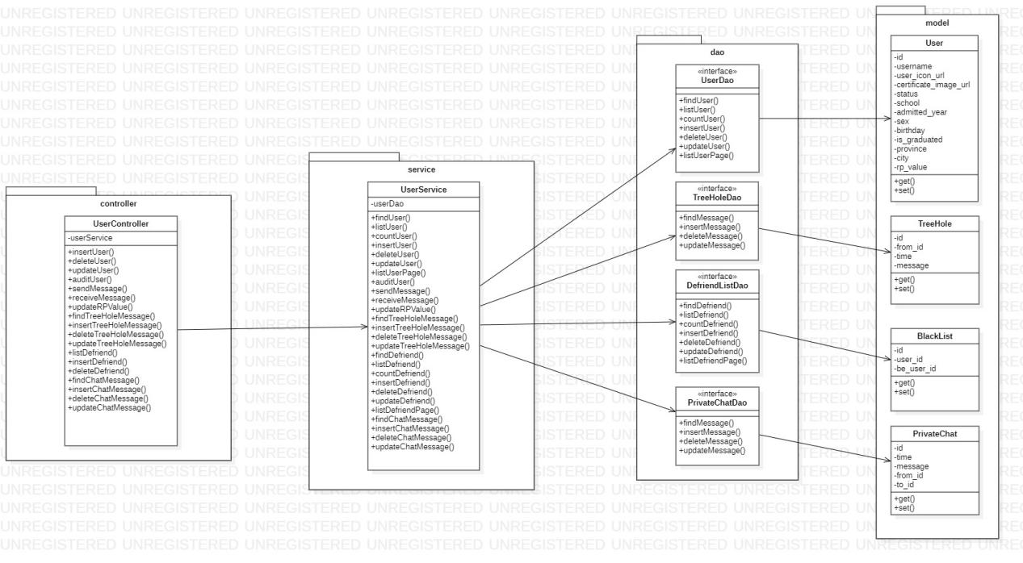

1. 组局类图

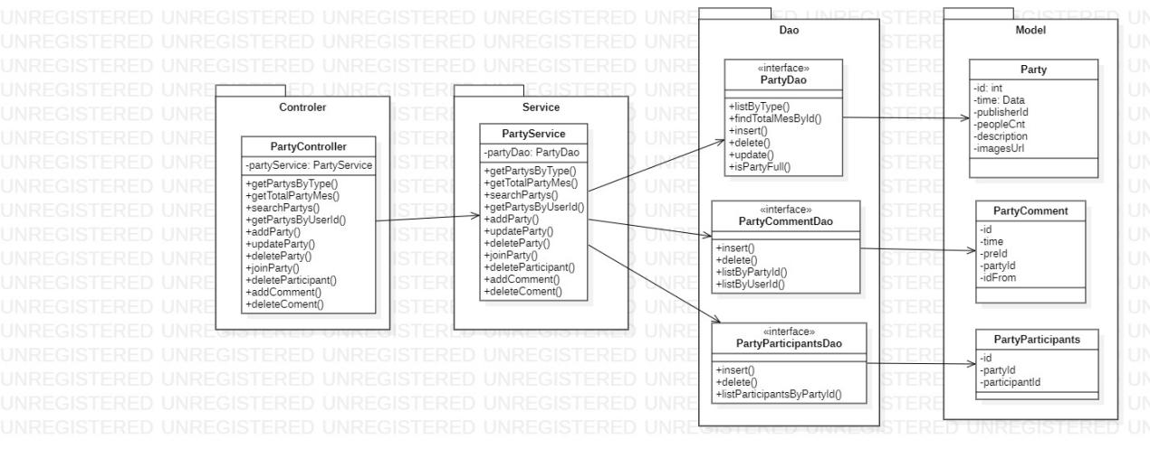

### 4.1.3 系统ER图

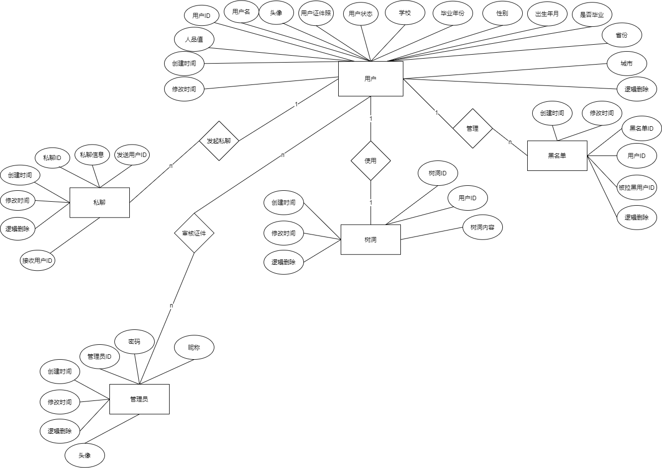

### 4.2 系统包图

# 5. 功能模块设计

## 5.1 功能设计模块概述

该部分对各功能模块，包括账号管理模块、校友圈模块、消息模块、发帖模块、组局模块、个人中心模块共六个功能模块通过绘制各功能模块思维导图、功能模块描述等对系统的功能模块进行具体设计。

## 5.2 账号管理模块

### 5.2.1 思维导图

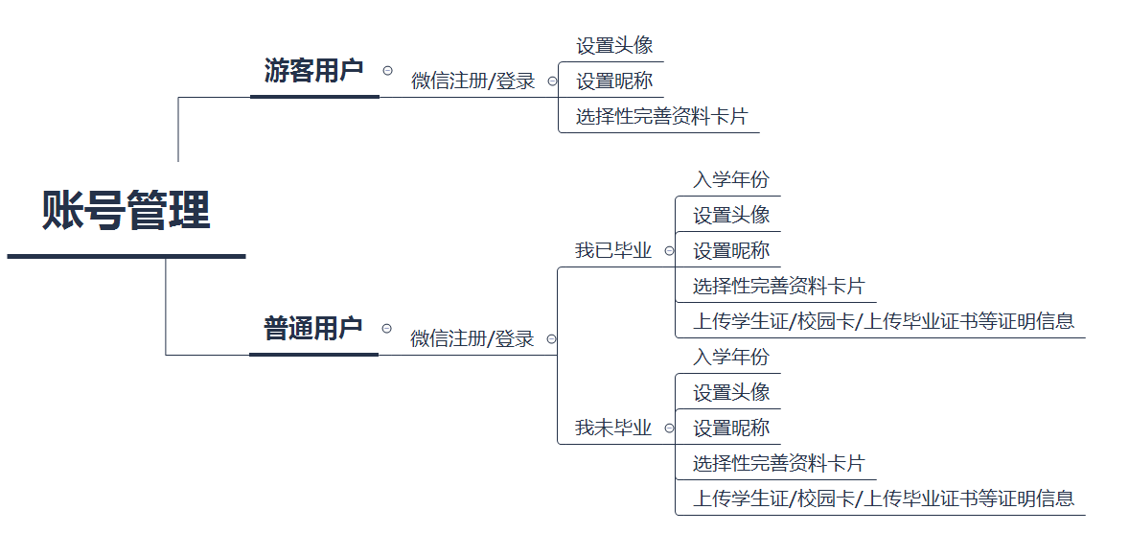

### 5.2.2 设计说明

1.游客用户

* 游客用户微信直接登录，初次登录需设置头像、昵称并且选择性完善资料卡片
* 游客用户不能参与发帖、组局等多项功能

2.普通用户

* 普通用户微信直接登录，游客用户微信直接登录，初次登录需设置是否毕业、头像、昵称、入学年份并且选择性完善资料卡片
* 普通用户完善信息越详细将奖励越多的人品值

## 5.3 校友圈模块

### 5.3.1 思维导图

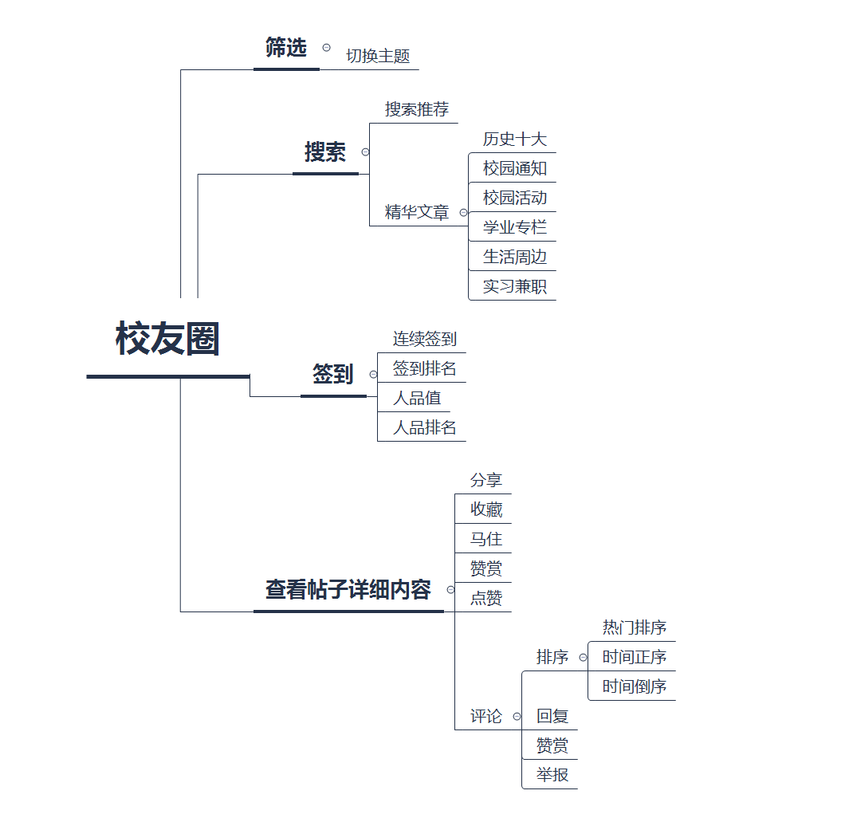

### 5.3.2 设计说明

1.筛选功能

* 可以切换最新、投稿、求助、投票、闲置、租房、帮转、兼职招聘、找人、寻物/招领、公告等主题对感兴趣的内容进行筛选

2.搜索功能

* 支持用户模糊搜索，搜索框部分下方为搜索推荐部分，按全体用户搜索关键词的热度进行推荐
* 精华文章包含历史十大、校园通知、校园活动、学业专栏、生活周边、实习兼职六大固定部分

3.签到功能

* 根据持续签到天数，用户可以获得相应的人品值
* 向用户展示连续签到、签到排名、人品值、人品排名四点信息

4.查看帖子功能

* 用户可以对每个帖子进行分享、收藏、马住、赞赏、点赞、评论
* 其中对于用户的评论其他用户可以进行回复、赞赏、举报或者按照热门排序、时间正序、时间倒序对评论进行排序

## 5.3 消息模块

### 5.3.1 思维导图

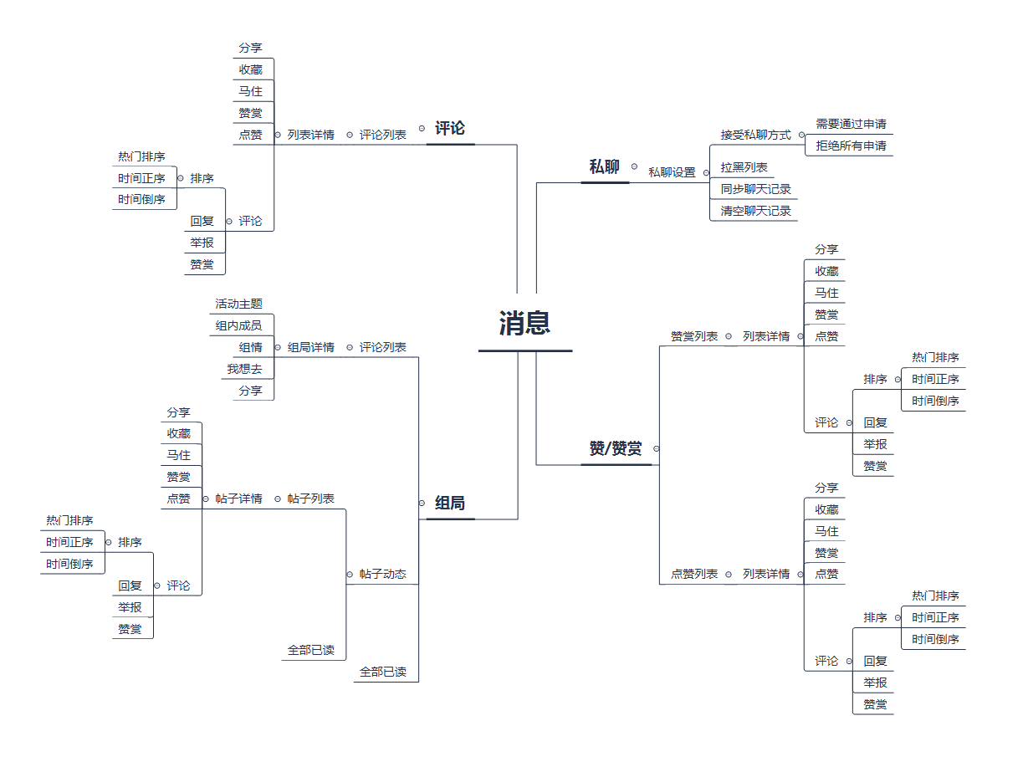

### 5.3.2 设计说明

1.评论功能

* 用户可以对每个帖子进行分享、收藏、马住、赞赏、点赞、评论
* 其中对于用户的评论其他用户可以进行回复、赞赏、举报或者按照热门排序、时间正序、时间倒序对评论进行排序

2.组局消息功能

* 消息列表展示了用户对组局的评论，点击可进入组局详情页面，其中包括组局的活动主题、组内成员、组情、我想去和分享
* 点击帖子列表进入帖子详情，其中同样包括分享、收藏、马住、赞赏、点赞、评论功能

3.私聊

* 用户可以对私聊按自己的需求进行设置，其中包括接受私聊的方式、同步聊天记录和拉黑聊天记录
* 通过私聊设置还可以查看自己的拉黑列表，对拉黑用户进行处理

4.赞/赞赏

* 点击赞/赞赏列表同样进入帖子详情，其中包括分享、收藏、马住、赞赏、点赞、评论功能

## 5.4 发帖模块

### 5.4.1 思维导图

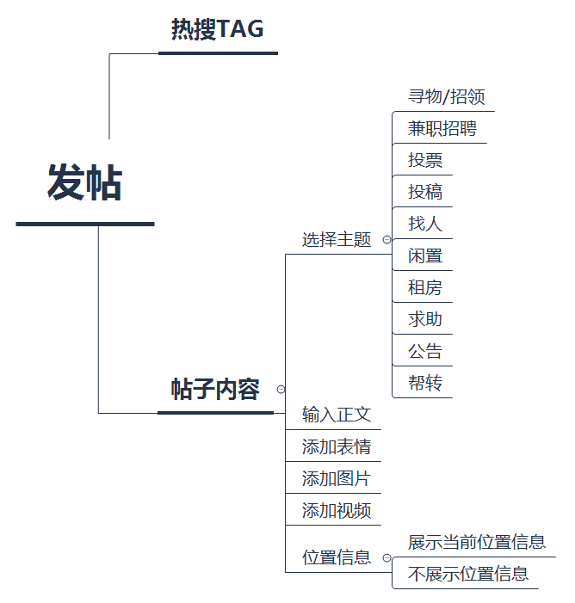

### 5.4.2 设计说明

1.热搜Tag功能

* 按照近期用户使用关键词的热度生成热搜Tag，用户发帖时可以按需求选择Tag使帖子更有趣味性

2.发帖功能

* 用户需要选择一个或者多个主题，其中主题包括寻物/招领、兼职招聘、投票、投稿、找人、闲置、租房、求助、公告、帮转
* 同时用户还可以以文字、表情、图片、视频等形式来丰富帖子内容
* 用户可以根据需求选择是否展示位置信息
* 每次发帖用户将消耗100人品值，人品值过低时不支持发帖功能

## 5.5 组局模块

### 5.5.1 思维导图

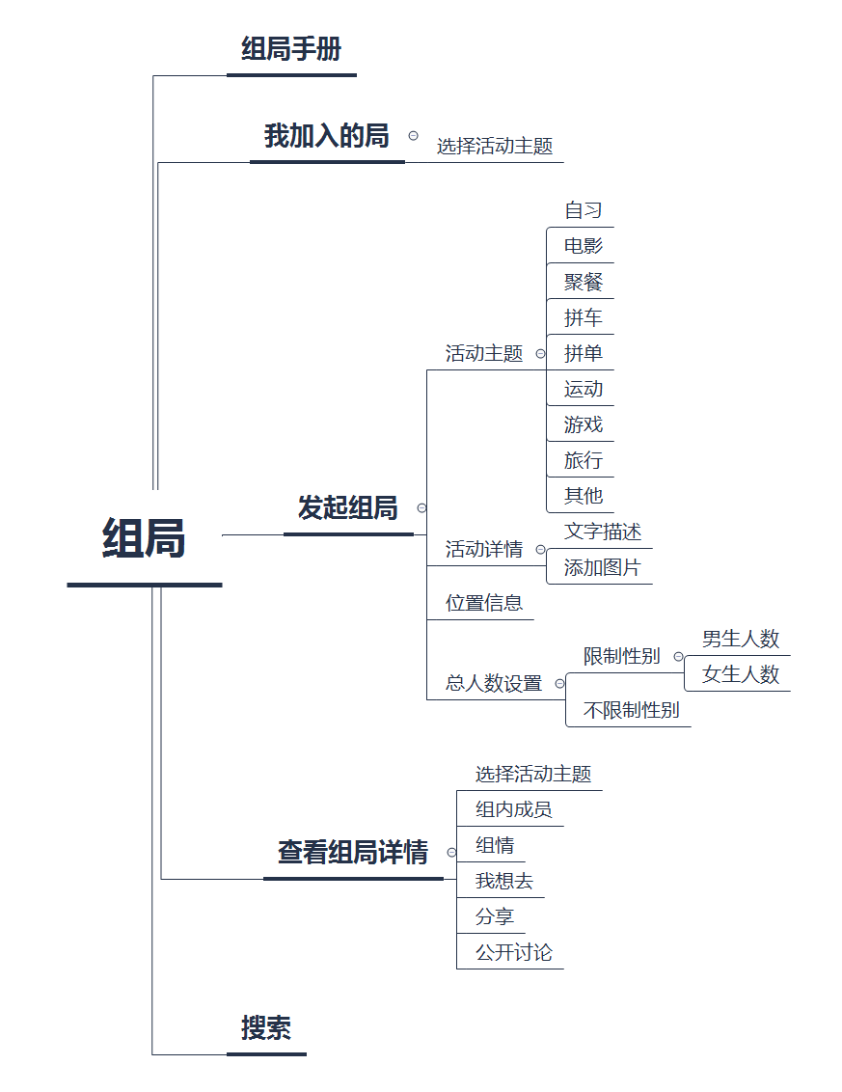

### 5.5.2 设计说明

1.组局手册功能

* 组局手册以图文形式详细介绍了逐梦校友圈组局功能的使用

2.发起组局功能

* 用户需要选择一个活动的主题，包括自习、电影、聚餐、拼车、拼单、运动、游戏、旅行、其他
* 用户需要描述活动详情，其中可以包括文字描述和图片描述
* 用户需要设置活动的总人数，可以限制性别
* 每次发帖用户将消耗200人品值，人品值过低时不支持组局功能

3.查看组局功能

* 用户可以选择要查看的某类型的组局
* 组局的详情包括活动主题、组内成员、组情、我想去和分享

4.搜索功能

* 用户可以根据需求输入关键词来查找内容中有该关键字的局

## 5.6 个人中心

### 5.6.1 思维导图

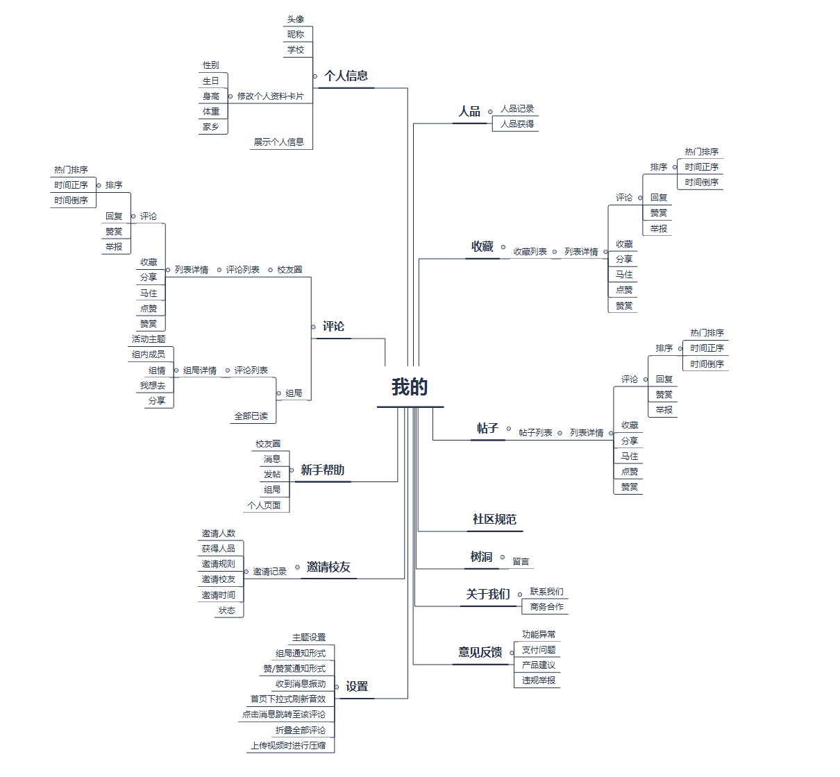

### 5.6.2 设计说明

1.个人信息功能

* 个人信息包括头像、昵称、学校、性别、生日、身高、体重、家乡
* 用户可以更改个人资料卡片，但是性别一旦确定不能更改

2.评论功能

* 用户可以对每个帖子进行分享、收藏、马住、赞赏、点赞、评论
* 其中对于用户的评论其他用户可以进行回复、赞赏、举报或者按照热门排序、时间正序、时间倒序对评论进行排序

3.新手帮助功能

* 组局手册以图文形式详细介绍了逐梦校友圈各大功能的使用

4.邀请校友功能

* 根据邀请校友的人数奖励相应的人品值

5.设置功能

* 设置包括主题设置、组局通知形式、赞/赞赏通知形式、收到消息是否振动、首页下拉式刷新音效形式、点击消息是否跳转至该评论、是否折叠全部评论、上传视频时是否进行压缩

6.人品功能

* 人品记录包含所有人品值获得的来源，其中包括在线时长、连续签到天数、分享别人帖子、提供bug反馈和意见等获得的人品值
* 人品获得包含人品值获得的规则、如何使用人品以及一些备注

7.我的收藏功能

* 点击收藏列表进入帖子详情，其中同样包括分享、收藏、马住、赞赏、点赞、评论功能

8.我的帖子功能

* 点击帖子列表进入帖子详情，其中同样包括分享、收藏、马住、赞赏、点赞、评论功能

9.树洞功能

* 用户可以向树洞倾述自己的内心，也可以记录自己的情感

10.关于我们、意见反馈功能

* 关于我们包括联系我们即联系客服、商务合作以及逐梦校友圈的介绍
* 意见反馈中向开发者的反馈包括功能异常、支付问题、产品建议等问题的反馈
* 意见反馈中向微信平台投诉包括违规举报

# 6. 接口设计

## 6.1 模块1接口设计

## 6.2 模块2接口设计

# 安全设计

## 7.1 总览

不同需求对安全产生不同的定义，安全对我们来说就是数据安全，即数据不被窃取，数据不被篡改，数据不被伪造。安全设计的核心是信任域的划分，而基于安全域的原子权限则是数据的坚实保护。原子权限正是这次安全设计的核心思路。

## 7.2 系统安全分层

以应用结构视角对整个系统的安全进行划分：

1. 系统（平台）层面的安全
2. 应用框架层面的安全
3. 代码实现层面的安全
4. 数据传输层面的安全
5. 客户端层面的安全

## 7.3 系统（平台）层面的安全

软件运行所需的基础环境既是此处的系统，包括以下内容：操作系统，WEB服务器中间件，软件运行所需的程序语言环境。

在这个层面主要从这几个方面进行防护：

1. 最小服务，通过减少与外界的接触面来降低入侵发生的可能性，只开放必要的服务端口
2. 安全版本，使用各种应用的最新stable版本来防止入侵
3. 合理的iptables设置，通过设置严格的出网规则来提高入侵的成本和难度
4. 合理的配置，对于各种应用的配置不应当直接复制网上的demo，而应该了解每一个配置会产生的行为后进行设计
5. Firewall的配置，禁止所有非TCP通信
6. 安装安全软件识别已有特征的恶意软件和行为
7. 根据入侵常用手段配置蜜罐，使得我们有可能在被入侵的时候得知
8. 数据与程序环境的分离，保证在得到程序环境的时候无法直接得到数据，对各种密钥进行加密
9. 合理的文件系统权限配置，保证得到网站权限无法修改网站代码

## 7.4 框架层面的安全

框架层面的安全即我们为了快速开发使用的框架

在这个层面从以下方面做好防范：

1. 不要从网上copy配置项，应当了解每一个配置会产生的行为，再进行框架的设置
2. 对于自己所使用的框架接口应当清楚会产生怎样的行为，而不是关注会产生怎样的结果
3. 在使用框架开发时应对开发环境和生产环境进行区分，在生产环境去除一切其他不必要的功能，比如报错

## 7.5 代码层面的安全

在开发时我们应当遵守以下简单的规则进行安全防护：

1. 简单了解owasptop10 后进行开发
2. 使用框架提供的或团队提供的安全操作函数
3. 在代码开发时应遵守OWASP安全编码指南
4. 对所有web接口进行
5. 在代码上线前使用白盒安全扫描工具进行测试，比如codeql
6. 一切用户资源文件都上传至OSS中

## 6传输层面的安全

在数据传输我们使用以下方法进行防御：

1. 部署CDN防止发现真实IP
2. 负载均衡增加入侵难度
3. 部署云WAF防御恶意攻击
4. 配置访问频率防止DDOS和拆解攻击
5. 使用HTTPS加密传输数据
6. 前端对敏感数据比如密码使用ECDH密钥交换+AES加密

## 7.7 客户端层面的安全

在客户端层面我们要做好以下防护：

1. Csrf token 防止跨站请求伪造
2. 验证码防止暴力拆解，资源滥用
3. CSP防止恶意js脚本
4. Httponly防止cookie窃取

## 7.8 安全设计结构图

处于成本考虑，以docker 为单元进行服务隔离。

